**Базы данных**

**Отчет по лабораторной работе №2, Лешук Дмитрий ПОИБМС 7-2**

**Цель работы**: исследовать предметную область с целью определения объектов, нормализовать данные и установить связи между ними для проектирования реляционной базы данных.

В данной лабораторной работе предложено ознакомиться с нормализацией таблиц – процесс преобразования базы данных к виду, отвечающему нормальным формам. Чтобы таблица соответствовала **1-й нормальной форме** (1NF), необходимо, чтобы все значения ее полей были неделимыми и не вычисляемыми, а все записи – уникальными (не должно быть полностью совпадающих строк). Чтобы таблица соответствовала **2-й нормальной форме** (2NF), необходимо, чтобы она находилась в 1-й нормальной форме и все не ключевые поля полностью зависели от ключевого. Для перехода к **3-й нормальной форме** (3NF), необходимо обеспечить, чтобы все таблицы находились во 2-й нормальной форме и все не ключевые поля в таблицах не зависели взаимно друг от друга.

Также в теоретической части был приведен пример, исходная информация о продажах имеет следующие поля: Наименование_товара, Цена, Количество_на_складе, Наименование_заказанного_товара, Цена_заказанного_товара, Количество_заказанного_товара, Общая_стоимость, Дата_поставки, Заказчик, Адрес_заказчика, Расчетный_счет_заказчика, Телефон_заказчика. По очереди они приводились к нормальным формам.

В 11-ом варианте тема таблиц – учет стоимости рекламы. Присутствуют следующие информационные поля: Название передачи, Рейтинг, Стоимость минуты, Название фирмы-заказчика, Банковские реквизиты, Телефон, Контактное лицо, Вид рекламы, Дата, Длительность в минутах.

В глаза сразу же бросается несколько полей, содержащие информацию о заказчике. Значит, необходимо создать таблицу «Заказчики», которая будет в себя включать поля: Название фирмы-заказчика, банковские реквизиты, телефон, контактное лицо.

Второй таблицей будет «Передачи», которая включает в себя: Название передачи, Рейтинг, Стоимость минуты.

Все остальные поля пойдут в таблицу «Заказы». Однако, для этой таблицы условия первой нормальной формы не выполняются, так как на одну передачу может быть несколько заказчиков. Следовательно, необходимо добавить уникальное поле. Пусть это будет «Номер заказа». Теперь первая нормальная форма выполняется для всех таблиц.

Определим первичный ключ для каждой таблицы: «Заказы» – «Номер заказа», «Передачи» – «Название передачи», «Заказчики» – «Название фирмы заказчика». Отметим, что таблице «Заказы» необходимо добавить поля «Передача» и «Заказчик», чтобы информация была полная и в дальнейшем мы могли создать диаграмму (расставить связи в таблицах). Теперь наши таблицы находятся во второй нормальной форме. Все не ключевые поля не зависят друг от друга, а это значит, что таблицы находятся и в третьей нормальной форме.

Далее создадим диаграмму – рисунок 1.1.

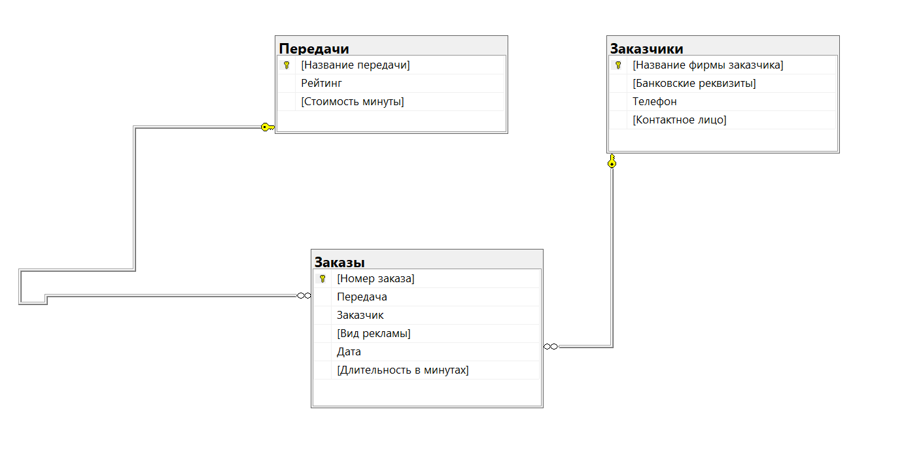

Рисунок 1.1 – Диаграмма связей для таблиц

Таблицы «Передачи» и «Заказы» связаны по следующим полям: «Название передачи» – «Передача». Таблицы «Заказчики» и «Заказы»: «Название фирмы заказчика» – «Заказчик».

Заполнив таблицы данными, задание будет полностью выполнено.

**Вывод:** В ходе данной лабораторной работы были получены теоретические данные о нормализации таблиц, требованиях к нормальным формам от первой до третьей, а также практические навыки создания тематических таблиц, соответствующих третьей нормальной форме, из набора информационных полей.